
POWIATOWY URZĄD PRACY
ul. Kryńska 40, 16-100 Sokółka,
tel. 85 722 90 10, fax. 85 722 90 11
e-mail: biso@praca.gov.pl NIP 545-10-32-536
URZĄD PRACY

RANKING ZAWODÓW
DEFICYTOWYCH I NADWYŻKOWYCH
W POWIECIE SOKÓLSKIM
W I PÓŁROCZU 2013 ROKU

SOKÓŁKA 2013
WSTĘP

Monitoring zawodów deficytowych i nadwyżkowych jest realizowany przez powiatowy urząd pracy od roku 2005. Sporządzane są cykliczne raporty powiatowe, w tym
o charakterze diagnostycznym – raporty półroczne.

Niniejszy ranking zawodów deficytowych i nadwyżkowych ma charakter diagnostyczny. Podstawowym celem raportu jest opracowanie kompleksowej i aktualnej informacji na temat kształtowania się popytu i podaży pracy na sokólskim rynku pracy
w I półroczu 2013 roku. Porównanie struktury zawodowej strony popytowej (miejsc pracy
i miejsc aktywizacji zawodowej zgłaszanych do urzędu pracy) i podaży pracy (zarejestrowanych bezrobotnych) pozwolił na:
- określenie obszarów nierównowagi między popytem a podażą siły roboczej (wskazanie zawodów deficytowych i nadwyżkowych),
- utworzenie rankingu zawodów wg wskaźników: intensywności nadwyżki/deficytu zawodów, szansy uzyskania oferty, długotrwałego bezrobocia,
- określenie kierunków i natężenia zmian zachodzących w strukturze zawodowo-kwalifikacyjnej na lokalnym rynku pracy,
- stworzenie bazy informacyjnej dla opracowania przyszłych struktur zawodowo-kwalifikacyjnych w układzie lokalnym, regionalnym i krajowym.

Ponadto wyniki z monitoringu posłużą do:
- określenia kierunków szkoleń osób bezrobotnych, odpowiadających potrzebom lokalnego rynku pracy,
- ewentualnej korekty poziomu, struktury i treści kształcenia zawodowego (dotyczy władz oświatowych oraz dyrekcji szkół),
- usprawnienia poradnictwa zawodowego poprzez wskazanie zawodów deficytowych
i nadwyżkowych,
- realizacji programów aktywizacji osób znajdujących się w szczególnej sytuacji na rynku pracy, w tym długotrwale bezrobotnych w celu promowania ich ponownego zatrudnienia.

Podstawowym źródłem informacji wykorzystanych do opracowania Raportu były dane liczbowe dotyczące struktury zarejestrowanych bezrobotnych i wolnych miejsc pracy i miejsc aktywizacji zawodowej, zawarte w załącznikach do sprawozdania MPiPS-01 o rynku pracy:
- załączniku nr 2 „Bezrobotni według rodzaju działalności ostatniego miejsca pracy oraz oferty pracy” za I półrocze 2013r.,
- załączniku nr 3 „Bezrobotni oraz oferty pracy według zawodów i specjalności”
za I półrocze 2013r.
I. ANALIZA BEZROBOCIA W POWIECIE SOKÓLSKIM WEDŁUG ZAWODÓW
(GRUP ZAWODÓW)
na podstawie zał. T-I/P-1, T-I/P-1a, T-I/P-2, T-I/P-2a

W Powiatowym Urzędzie Pracy w Sokółce oraz w Filii Powiatowego Urzędu Pracy
w Dąbrowie Białostockiej na koniec I półrocza 2013 roku zarejestrowanych było 4 861 osób bezrobotnych, w tym 2 069 kobiet.
Liczba osób bezrobotnych sklasyfikowanych według zawodu wynosiła 3 673 osoby,
w tym 1 572 kobiety. 1 188 osób bezrobotnych to osoby bez zawodu, tj. ok. 24,5% ogółu zarejestrowanych, z czego 497 osób to kobiety, czyli ok. 24% ogółu zarejestrowanych kobiet.
Osoby bezrobotne zarejestrowane posiadające zawód można pogrupować w
10 głównych grup zawodów, tj.:
- Siły zbrojne;
- Przedstawiciele władz publicznych, wyżsi urzędnicy i kierownicy;
- Specjaliści;
- Technicy i inny średni personel;
- Pracownicy biurowi;
- Pracownicy usług i sprzedawcy;
- Rolnicy, ogrodnicy, leśnicy i rybacy;
- Robotnicy przemysłowi i rzemieślnicy;
- Operatorzy i monterzy maszyn i urządzeń;
- Pracownicy przy pracach prostych,
które obejmują łącznie 43 grupy zawodowe zawierające 444 grupy elementarnych zawodów/specjalności.
Bezrobotni zarejestrowani w Powiatowym Urzędzie Pracy w Sokółce, to osoby które posiadają zawód zaliczany głównie do grup:
- Robotnicy przemysłowi i rzemieślnicy – tj. ok. 29,9% ogółu zarejestrowanych posiadających zawód;
- Technicy i inny średni personel - tj. ok. 20,5% ogółu zarejestrowanych posiadających zawód;
- Pracownicy usług i sprzedawcy tj. ok. 11% ogółu zarejestrowanych posiadających zawód;
- Specjaliści tj. ok. 10,6% ogółu zarejestrowanych posiadających zawód.
Zarejestrowani w ww. grupach w I półroczu 2013r. roku stanowili łącznie prawie 72% ogółu zarejestrowanych posiadających zawód.
Bezrobotni posiadający zawód sklasyfikowany do grupy: Pracownicy biurowi, Operatorzy
i monterzy maszyn i urządzeń, Pracownicy przy pracach prostych oraz Rolnicy, ogrodnicy, leśnicy i rybacy stanowią prawie 28% ogółu zarejestrowanych posiadających zawód.
Bezrobotni zarejestrowani posiadający zawód z grupy zawodów Siły zbrojne
i Przedstawiciele władz publicznych, wyżsi urzędnicy i kierownicy, stanowili zaledwie 0,25% bezrobotnych posiadających zawód.
Wśród 37 grup zawodowych najliczniej reprezentowane są następujące grupy zawodowe:
- Średni personel nauk fizycznych, chemicznych i technicznych | 472 osoby
- Robotnicy w przetwórstwie spożywczym, obróbce drewna, produkcji wyrobów tekstylnych i pokrewni | 386 osób
- Robotnicy obróbki metali, mechanicy maszyn i urządzeń i pokrewni | 376 osób
- Rolnicy produkcji towarowej | 241 osób
- Robotnicy budowlani i pokrewni (z wyłączeniem elektryków) | 234 osoby
- Robotnicy pomocniczy w górnictwie, przemyśle, budownictwie i transporcie | 208 osób
- Kierowcy i operatorzy pojazdów | 198 osób
- Sprzedawcy i pokrewni | 193 osoby
- Średni personel do spraw biznesu i administracji | 186 osób
- Pracownicy usług osobistych | 174 osoby
- Specjaliści do spraw ekonomicznych i zarządzania | 122 osoby

Udział procentowy poszczególnych grup zawodowych w ogóle osób zarejestrowanych posiadających zawód przedstawia poniższy wykres.
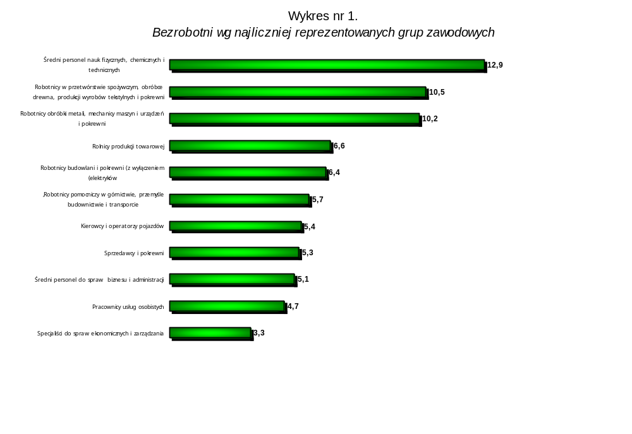

Bezrobotni posiadający zawód w ww. grupach zawodowych stanowią łącznie prawie 76% osób posiadających zawód.

Największą grupę zawodową Średni personel nauk fizycznych, chemicznych
i technicznych, która liczy 472 osoby, tj. 12,85% ogółu bezrobotnych posiadających zawód,
w I półroczu 2013 roku generowały głównie następujące grupy elementarnych zawodów/specjalności:
- Technicy rolnictwa i pokrewni – 169 osób, w tym w zawodzie: Technik rolnik* – 153 osoby,
- Technicy mechanicy – 100 osób, w tym w zawodzie:
- Technik mechanik* - 79 osób,
- Technik mechanizacji rolnictwa*- 16 osób,
- Technicy nauk fizycznych i technicznych gdzie indziej nie sklasyfikowani – 85 osób,
w tym w zawodzie:
      - Technik technologii drewna* – 46 osób,
      - Technik technologii odzieży* – 23 osoby,
- Technicy budownictwa – 37 osób, w tym zawodzie: Technik budownictwa* – 32 osoby.
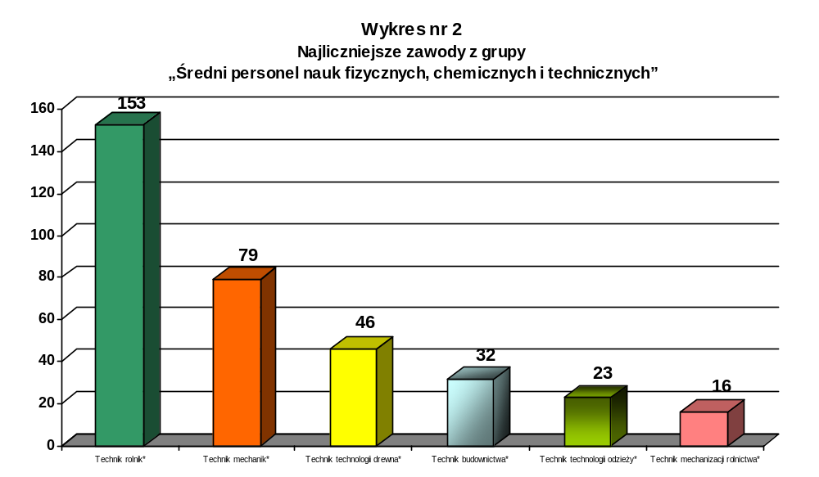
Natomiast grupa zawodowa Robotnicy w przetwórstwie spożywczym, obróbce drewna, produkcji wyrobów tekstylnych i pokrewni stanowiła w powiecie sokólskim 10,5% ogółu zarejestrowanych posiadających zawód (386 osób). Generowały ją głównie następujące grupy elementarnych zawodów/specjalności:
- Stolarze meblowi – 124 osoby, w tym w zawodzie:
- Stolarz* - 83 osoby,
- Stolarz meblowy – 30 osób,
- Krawcy, kuśnierze, kapelusznicy i pokrewni – 132 osoby, z czego 122 osoby stanowiły kobiety posiadające zawód Krawiec;
- Piekarze, cukiernicy i pokrewni – 65 osób, w tym w zawodzie:
- Piekarz* - 41 osób,
- Cukiernik* - 22 osoby.

Wśród osób zarejestrowanych posiadających zawód z grupy elementarnych zawodów/specjalności Krawcy, kuśnierze, kapelusznicy i pokrewni prawie 32,1% stanowiły kobiety. Grupa ta generowała najwyższe bezrobocie wśród kobiet tj. 8,1%.
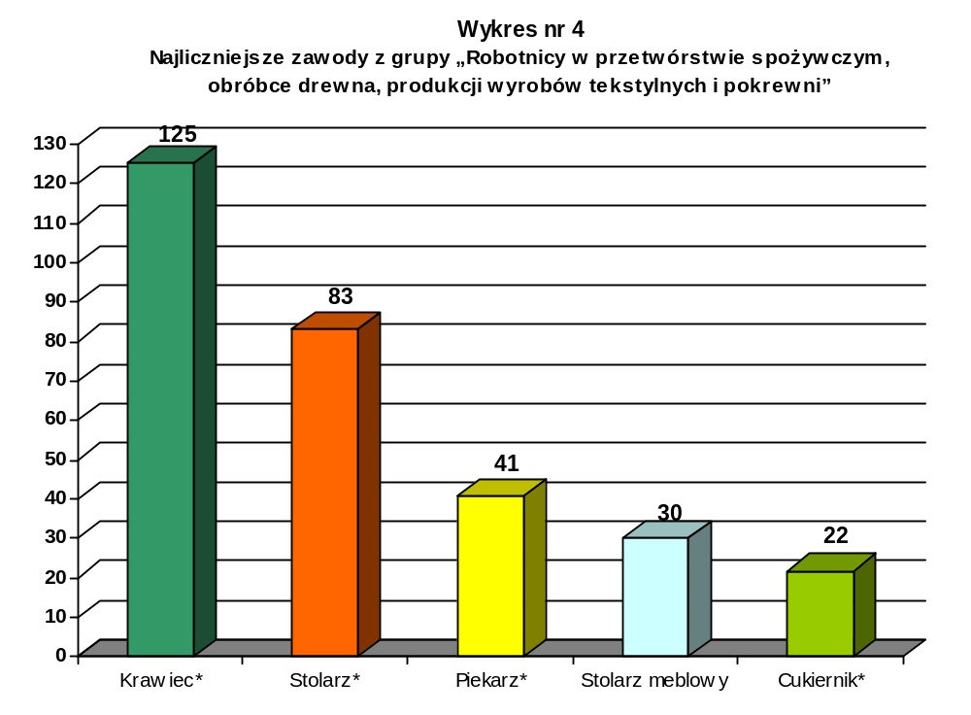
Grupy zawodowe Robotnicy w przetwórstwie spożywczym, obróbce drewna, produkcji wyrobów tekstylnych i pokrewni i Robotnicy obróbki metali, mechanicy maszyn i urządzeń i pokrewni w I półroczu 2013 roku obejmowały porównywalną liczbę osób bezrobotnych posiadających zawód.
Grupa zawodowa Robotnicy obróbki metali, mechanicy maszyn i urządzeń
i pokrewni skupiała 10,2% ogółu zarejestrowanych posiadających zawód, czyli 376 osób. Dominowały w niej następujące grupy elementarnych zawodów/specjalności:
- Ślusarze i pokrewni – 118 osób, w tym w zawodzie Ślusarz* – 114 osoby,
- Mechanicy pojazdów samochodowych – 117 osób, w tym w zawodzie:
- Mechanik samochodów osobowych – 57 osób,
- Mechanik pojazdów samochodowych* - 30 osób,
- Pozostali mechanicy pojazdów samochodowych - 22 osoby,
- Mechanicy maszyn i urządzeń rolniczych i przemysłowych – 63 osoby, w tym
w zawodzie: Pozostali mechanicy maszyn i urządzeń rolniczych i przemysłowych – 18 osób
- Ustawiacze i operatorzy obrabiarek do metali i pokrewni – 49 osób, w tym
w zawodzie: Tokarz w metalu – 26 osób,
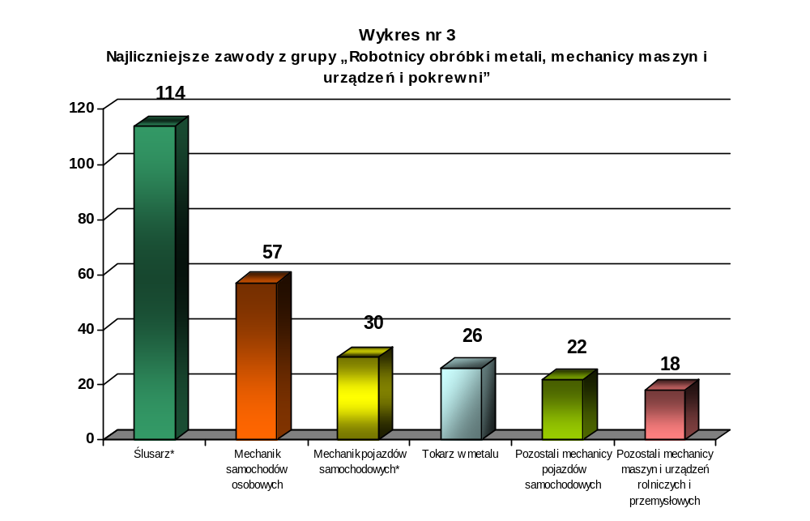
Grupa zawodowa Rolnicy produkcji towarowej obejmowała 6,6% bezrobotnych powiatu sokólskiego posiadających zawód, czyli 241 osób. W I półroczu 2013 roku generowały ją głównie następujące zawody:
- Rolnik* - 152 osoby;
- Pozostali rolnicy upraw polowych– 49 osób;
- Pozostali ogrodnicy – 22 osoby.

Kolejna grupa zawodowa to Robotnicy budowlani i pokrewni (z wyłączeniem elektryków), która stanowiła 6,4% ogółu bezrobotnych posiadających zawód i liczyła 234 osoby. Dominowały w niej 2 grupy elementarnych zawodów/specjalności:
- Murarze i pokrewni – 75 osób, w tym wszystkie w zawodzie: Murarz*,
- Hydraulicy i monterzy instalacji sanitarnych – 35 osób, w tym w zawodzie: Hydraulik – 21 osób.

Grupa zawodowa Kierowcy i operatorzy pojazdów stanowiąca 5,4% ogółu bezrobotnych posiadających zawód liczyła 198 osób. Dominowały w niej zdecydowanie zawody:
- Mechanik - operator pojazdów i maszyn rolniczych* - 75 osób;
- Kierowca ciągnika rolniczego – 29 osób;
- Kierowca samochodu ciężarowego – 28 osób;
- Kierowca samochodu osobowego – 24 osoby.
Z przeprowadzonej analizy najczęściej reprezentowanych grup zawodowych wynika, że na koniec I półrocza 2013r. wśród osób bezrobotnych posiadających zawód bezrobotnych najliczniej reprezentowały zawody:

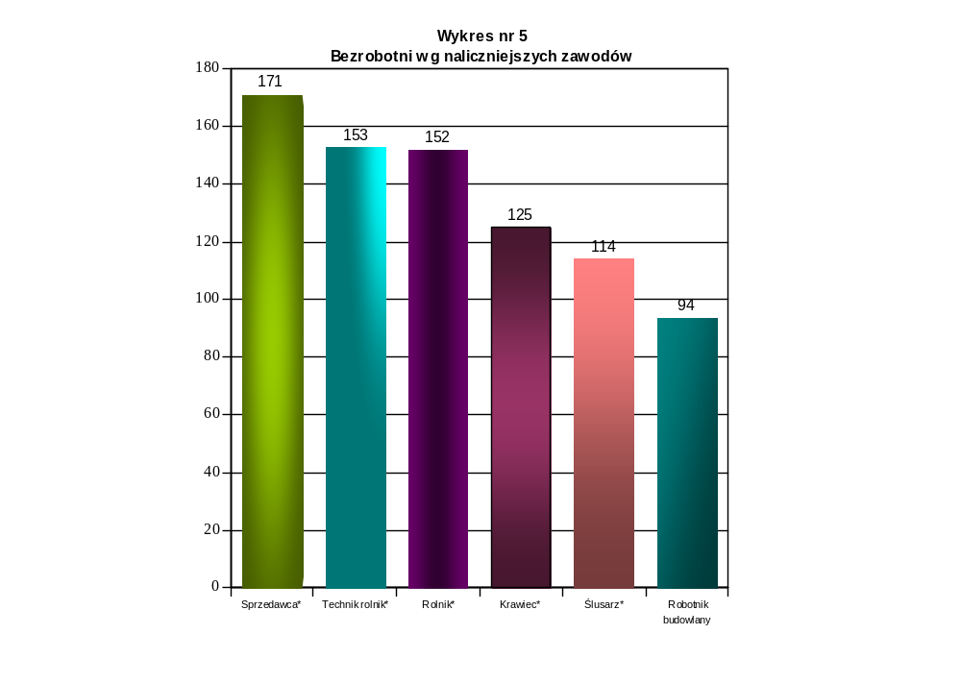

Na koniec I półrocza 2013 roku wśród bezrobotnych zarejestrowanych w Powiatowym Urzędzie Pracy w Sokółce 182 osoby to absolwenci czyli bezrobotni będący w okresie do 12 miesięcy od dnia ukończenia nauki. Stanowili oni 3,7% ogółu zarejestrowanych. 52,2% ogółu zarejestrowanych absolwentów to kobiety.
Wśród bezrobotnych absolwentów szkół, bezrobocie było generowane w dużej mierze przez osoby bez zawodu, tj. 58,8% (107 osób) ogółu absolwentów oraz absolwentów
z grupy zawodowej: Specjaliści z dziedziny prawa, dziedzin społecznych i kultury,
tj. 20% (15 osób), w której przeważali ekonomiści (5 osób), filolog – filologia obcojęzyczna (4 osoby).

Wśród bezrobotnych Powiatowego Urzędu Pracy w Sokółce na koniec I półrocza 2013 roku 34,4% ogółu zarejestrowanych czyli 1 674 osoby (w tym 686 kobiet) stanowiły osoby, które figurują w ewidencji urzędu ponad 12 miesięcy od dnia rejestracji.
Bezrobotni pozostający bez pracy powyżej 12 miesięcy to przede wszystkim osoby posiadające zawód z następujących grup zawodowych:
- Robotnicy w przetwórstwie spożywczym, obróbce drewna, produkcji wyrobów tekstylnych i pokrewni | 12%
- Robotnicy obróbki metali, mechanicy maszyn i urządzeń i pokrewni | 10,8%
- Średni personel nauk fizycznych, chemicznych i technicznych | 9,6%
- Robotnicy budowlani i pokrewni (z wyłączeniem elektryków) | 9%
- Rolnicy produkcji towarowej | 7,1%
- Kierowcy i operatorzy pojazdów | 6,3%
- Robotnicy pomocniczy w górnictwie, przemyśle, budownictwie i transporcie | 6,3%
- Sprzedawcy i pokrewni | 5,4%
- Pracownicy usług osobistych | 4,4%
- Średni personel do spraw biznesu i administracji | 4,1%

Na przestrzeni I półrocza 2013 roku w Powiatowym Urzędzie Pracy w Sokółce zarejestrowało się 2 229 osób bezrobotnych z powiatu sokólskiego, z czego 979 to kobiety, które stanowiły 43,9% ogółu rejestrujących się.
Ponadto wśród rejestrujących się dominowały osoby bez zawodu (548 osób, w tym 222 kobiety), które stanowiły prawie 22,7% ogółu rejestrujących się oraz osoby, które posiadały następujące zawody:
- Sprzedawca* | - 90 osób, | w tym 80 kobiet
- Technik rolnik* | - 66 osób | w tym 33 kobiety
- Rolnik* | - 41 osób | w tym 22 kobiety
- Specjalista administracji publicznej | - 60 osób | w tym 39 kobiet
- Technik ekonomista* | - 61 osób | w tym 51 kobiet
- Ślusarz* | - 40 osób, | w tym sami mężczyźni
- Stolarz* | - 32 osoby, | w tym 4 kobiety
- Technik mechanik* | - 52 osoby | w tym sami mężczyźni
- Krawiec* | - 53 osoby | w tym 52 kobiety
- Pedagog | - 34 osoby, | w tym 32 kobiety
- Robotnik budowlany | - 30 osób, | w tym sami mężczyźni
- Mechanik pojazdów samochodowych | - 22 osoby | w tym sami mężczyźni
- Ekonomista | - 21 osób | w tym 18 kobiet
- Technik technologii drewna* | - 31 osób | w tym sami mężczyźni.

Z powyższego zestawienia wynika, że bezrobotni mężczyźni zdecydowanie przeważali w zawodach: Ślusarz*, Technik mechanik*, Robotnik budowlany, Mechanik-pojazdów samochodowych natomiast kobiety dominowały w zawodzie: Krawiec*, Sprzedawca*, Pedagog, Ekonomista*.

II. ANALIZA WOLNYCH MIEJSC PRACY I MIEJSC AKTYWIZACJI ZAWODOWYCH POZYSKANYCH W POWIECIE SOKÓLSKIM WEDŁUG ZAWODÓW (GRUP ZAWODÓW)
na podstawie zał. T-II/P-3, T-II/P-3a

Bardzo ważnym elementem monitoringu rynku pracy jest analiza napływu wolnych miejsc pracy i miejsc aktywizacji zawodowej, która pozwala na określenie skali nadwyżki
i deficytu zasobów pracy w układzie zawodów i specjalności oraz grup zawodów.

W I półroczu 2013 roku z terenu powiatu sokólskiego do urzędu pracy wpłynęło 912 wolnych miejsc pracy i miejsca aktywizacji zawodowej. Najwięcej miejsc pracy tj. 128 czyli 14% wszystkich miejsc pracy i miejsc aktywizacji zawodowej, zostało zgłoszonych
dla bezrobotnych z grupy zawodowej Sprzedawcy i pokrewni. Pracodawcy zgłaszali miejsca pracy głównie w zawodzie Sprzedawca* - 98 ofert.

Prawie 10,5% zgłoszonych liczby miejsc pracy i miejsc aktywizacji zawodowej zostało skierowanych do bezrobotnych z grupy zawodowej Sekretarki, operatorzy urządzeń biurowych i pokrewni tj. 96 ofert, z czego aż 43 oferty to oferty w zawodzie Pozostali pracownicy obsługi biurowej.

Znaczną część wszystkich miejsc pracy i miejsc aktywizacji zawodowej zanotowano także dla bezrobotnych z grupy zawodowej Robotnicy pomocniczy w górnictwie, przemyśle, budownictwie i transporcie, tj. dla:
      - Robotnik drogowy – 35 ofert,
      - Robotnik budowlany - 13 ofert.

Poniższy wykres przedstawia 12 zawodów, w których zgłoszono najwięcej miejsc pracy i aktywizacji zawodowej w ciągu I półrocza 2013 roku.

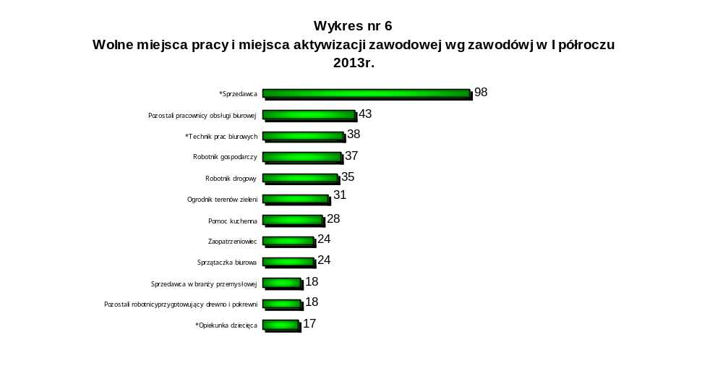

W wyniku przeprowadzonej analizy zgłoszonych miejsc pracy i miejsc aktywizacji zawodowej wynika, że oferty w zawodzie pracownika biurowego (Technik prac biurowych oraz Pozostali pracownicy obsługi biurowej) dotyczą głównie subsydiowanych miejsc pracy
i staży (stanowią po 79%).

III. ANALIZA ZAWODÓW DEFICYTOWYCH I NADWYŻKOWYCH
na podstawie zał. T-II/P-4, T-II/P-5, T-II/P-6, T-II/P-7, T-II/P-8, T-II/P-9, T-II/P-9a, T-II/P-10, T-II/P-11

Przez monitoring zawodów deficytowych i nadwyżkowych należy rozumieć proces systematycznego obserwowania zjawisk zachodzących na rynku pracy dotyczących kształtowania popytu na pracę i podaży zasobów pracy w przekroju terytorialno – zawodowym oraz formułowania na tej podstawie ocen, wniosków i krótkotrwałych prognoz niezbędnych dla prawidłowego funkcjonowania systemów: szkolenia bezrobotnych oraz kształcenia zawodowego.
Przez zawód deficytowy należy rozumieć zawód, na który występuje na rynku pracy wyższe zapotrzebowanie niż liczba osób poszukujących pracy w tym zawodzie.
Przez zawód nadwyżkowy należy rozumieć zawód, na który występuje na rynku pracy mniejsze zapotrzebowanie niż liczba osób poszukujących pracy w tym zawodzie.

Zawody deficytowe i nadwyżkowe określane są za pomocą średniej miesięcznej nadwyżki (deficytu) podaży siły roboczej, która stanowi różnicę między średnią miesięczną liczbą zarejestrowanych bezrobotnych w danym zawodzie w danym roku a średnią miesięczną liczbą zgłoszonych miejsc pracy i miejsc aktywizacji zawodowej w tym zawodzie w danym roku.
Zawody nadwyżkowe i deficytowe określa ponadto poziom wskaźnika intensywności nadwyżki (deficytu) zawodów (stosunek średniej miesięcznej liczby zgłoszonych miejsc pracy i miejsc aktywizacji zawodowej w danym zawodzie w roku do średniej miesięcznej liczby zarejestrowanych bezrobotnych w tym zawodzie w roku), przy czym:
- zawody o wskaźniku poniżej 0,9 to zawody nadwyżkowe,
- zawody o wskaźniku >= 0,9 oraz <=1,1 to zawody zrównoważone,
- zawody powyżej 1,1 to zawody deficytowe.
Biorąc pod uwagę powyższe w I półroczu 2013 roku 26 grup zawodowych zakwalifikowano do grup zawodowych nadwyżkowych, 4 grupy zawodowe do grup zrównoważonych, a 10 grup zawodowych do grup zawodowych deficytowych.
Ww. 40 grup zawodowych zawiera w sobie łącznie 265 grup elementarnych zawodów/specjalności, które są deficytowe, zrównoważone i nadwyżkowe. W celu wskazania obszarów faktycznie deficytowych, zrównoważonych i nadwyżkowych w powiecie sokólskim, należy bezrobotnych zarejestrowanych w tutejszym urzędzie poddać analizie na poziomie posiadanego zawodu, a nie przynależności do konkretnej grupy zawodowej czy też do grupy elementarnych zawodów/specjalności.

W wyniku porównania ze sobą poziomu napływu osób bezrobotnych w I półroczu 2013 roku oraz wolnych miejsc pracy i aktywizacji zawodowej, zgłoszonych we wskazanym okresie, można zauważyć, że wśród bezrobotnych powiatu sokólskiego nadwyżka siły roboczej wystąpiła głównie w zawodach:

Nazwa zawodu: | Napływ osób bezrobotnych  w I półroczu 2013r. | Wolne miejsca pracy  i miejsca aktywizacji zawodowej zgłoszone w I półroczu 2013r.
Technik rolnik* | 66 | 0
Rolnik* | 41 | 0
Technik ekonomista* | 61 | 2
Krawiec* | 53 | 2
Robotnik budowlany | 30 | 13
Technik technologii drewna* | 31 | 0
Palacz pieców zwykłych | 13 | 0
Stolarz* | 32 | 4
Technik organizacji usług gastronomicznych* | 8 | 0
Pielęgniarka | 9 | 2
Technik technologii odzieży* | 13 | 0

Największy deficyt siły roboczej, tj. ilość zgłoszonych miejsc pracy i miejsc aktywizacji zawodowej była wyższa od liczby osób zarejestrowanych w I półroczu 2013r. wystąpił w zawodach:
Nazwa zawodu: | Napływ osób bezrobotnych  w I półroczu 2013r. | Wolne miejsca pracy  i miejsca aktywizacji zawodowej zgłoszone w I półroczu 2013r.
Robotnik magazynowy | 3 | 7
Pilarz | 1 | 4
Spawacz metodą MAG | 3 | 6
Elektryk* | 1 | 3
Szlifierz kamienia | 1 | 2
Elektromechanik* | 0 | 1
Lakiernik samochodowy | 1 | 2
Kierowca autobusu | 0 | 10
Opiekunka dziecięca* | 1 | 17
Konserwator budynków | 1 | 9
Ratownik wodny zawodowy | 2 | 4
Operator sprzętu ciężkiego | 2 | 3

Dane zawarte w załączniku MPIPS Ranking zawodów* deficytowych i nadwyżkowych w powiecie sokólskim w I półroczu 2013r. wskazują, iż 48 zawody to zawody nadwyżkowe, dla których wskaźnik intensywności nadwyżki (deficytu) zawodów osiągnął wartość poniżej 0,9. Wybrane zawody, w których liczba zarejestrowanych osób znacznie przekracza liczbę zgłoszonych miejsc pracy i miejsc aktywizacji zawodowej przedstawia poniższy wykres. Wartość 0 oznacza, iż nie było zgłoszonych wolnych miejsc pracy i miejsc aktywizacji zawodowej w I półroczu 2013r. w danym zawodzie.
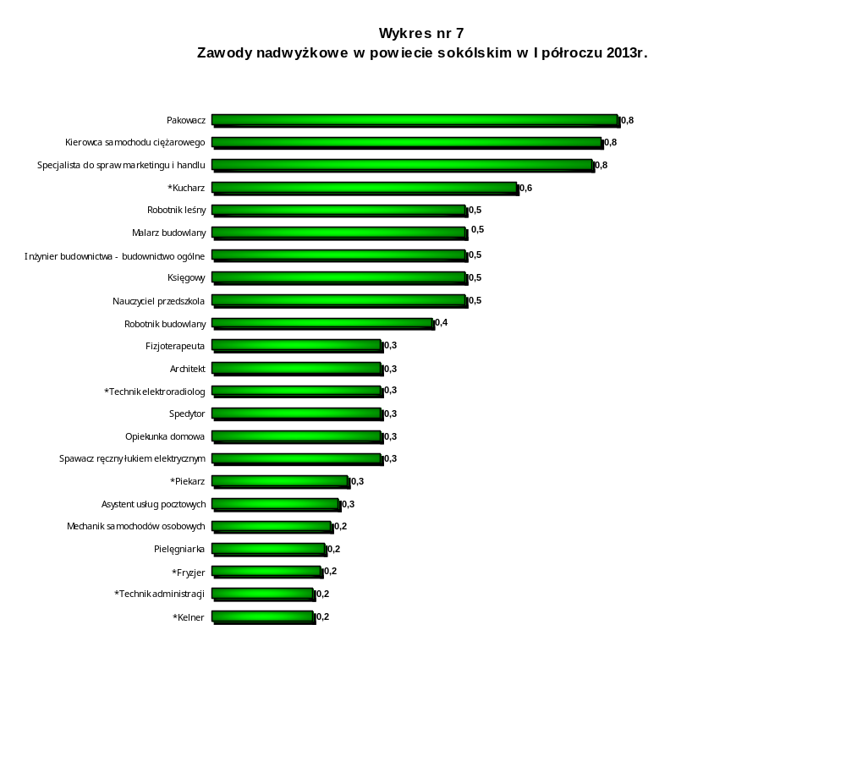

Według danych z analizy do zawodów deficytowych w powiecie sokólskim
w I półroczu 2013r. zalicza się 43 zawodów, które osiągnęły wskaźnik intensywności nadwyżki (deficytu) zawodów powyżej 1,1. Natomiast 90 zawodów osiągnęło wartość maksymalną, tzn., że w I półroczu 2013r. nie rejestrowały się osoby w zawodzie dla których zgłaszane były miejsca pracy i miejsca aktywizacji zawodowej (np.: pomocnik piekarza, Monter sieci telekomunikacyjnych) .
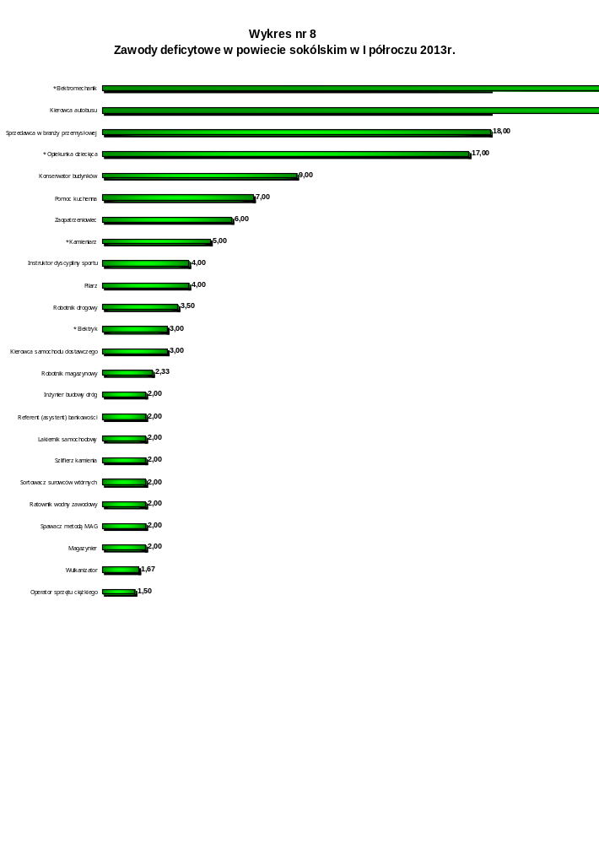

MAX

MAX

Do zawodów zrównoważonych w powiecie sokólskim w I półroczu 2013 roku, czyli takich które wykazały równowagę na rynku pracy zaliczonych zostało 19 zawodów.
W zawodach tych liczba zarejestrowanych osób była równa liczbie zgłoszonych ofert. Zalicza się do nich:
- Sprzedawca*
- Logistyk
- Inżynier automatyki i robotyki
- Psycholog kliniczny
- Technik fizjoterapii
- Ratownik medyczny*
- Technik logistyk*
- Florysta*
- Technik rachunkowości*
- Ekspedient pocztowy
- Fryzjer damski
- Sprzedawca w stacji paliw
- Doradca klienta
- Hodowca drobiu
- Cieśla*
- Dekarz*
- Mechanik samochodów ciężarowych
- Mechanik maszyn rolniczych
- Tapicer*

Osoby bezrobotne zarejestrowane w Powiatowym Urzędzie Pracy w Sokółce to
w dużej mierze osoby, które poprzednio pracowały i figurują w ewidencji urzędu ponad
12 miesięcy od dnia rejestracji. Wśród nich występują przedstawiciele 265 zawodów. Najwyższy wskaźnik długotrwałego bezrobocia – równy 1 – osiągnęło 31 zawodów,
co oznacza, że wszystkie zarejestrowane w danym zawodzie osoby bezrobotne figurowały w ewidencji ponad 12 miesięcy, (np.: Rolnicy upraw mieszanych, Operatorzy centrali telefonicznych).

Istotnym źródłem informacji na temat zmian zachodzących na lokalnym rynku pracy jest statystyka wg Polskiej Klasyfikacji Działalności. W I półroczu 2013r. w PUP w Sokółce zarejestrowane było 1 606 osób poprzednio pracujących i będących mieszkańcami powiatu sokólskiego. Do najliczniejszych grup zalicza się osoby, które pracowały w następujących sekcjach PKD:
- „Handel hurtowy i detaliczny; naprawa pojazdów samochodowych, włączając motocykle” – 409 osób (25,5% ogółu),
- „Przetwórstwo przemysłowe” – 360 osób stanowiących 22,4% ogółu,
- „Budownictwo” – 165 osób (10,3% ogółu),
- „Administracja publiczna i obrona narodowa; obowiązkowe zabezpieczenia społeczne”– 138 osób stanowiących 8,6% ogółu.

Natomiast najwięcej miejsc pracy i aktywizacji zawodowej zgłoszono w sekcjach PKD:
- „Handel hurtowy i detaliczny; naprawa pojazdów samochodowych, włączając motocykle” – 200 ofert, tj. 21,9%,
- „Administracja publiczna i obrona narodowa; obowiązkowe zabezpieczenia społeczne” – 170 ofert, tj. 18,6%.
- „Przetwórstwo przemysłowe” – 134 oferty, tj. 14,7%.

IV. PODSUMOWANIE

W oparciu o wyniki monitoringu stwierdza się, iż:
- W I półroczu 2013 roku liczba wolnych miejsc pracy i miejsc aktywizacji zawodowej wpływających do PUP w Sokółce w porównaniu do roku 2011 była wyższa o 371 (ponad 30%). W latach 2007-2009 nastąpił stopniowy spadek liczby wolnych miejsc pracy i miejsc aktywizacji zawodowej, co spowodowane jest m.in. pogarszającą się sytuacją na rynku pracy oraz dużym spadkiem ilości ofert subsydiowanych. Wzrost liczby wolnych miejsc pracy i miejsc aktywizacji zawodowej odnotowano w roku 2010 - łącznie 2 048 miejsc, przy czym w I półroczu wyniosła ona 1 168, a w II półroczu – 880 – co wiązało się głównie z dużą ilością środków z Funduszu Pracy będących w dyspozycji Powiatowego Urzędu Pracy na aktywizację osób bezrobotnych. W 2011 roku do tutejszego urzędu wpłynęło zaledwie 60%, tj. 1 233 wolnych miejsc pracy i miejsc aktywizacji zawodowej
w porównaniu do 2010 roku, co w dużej mierze spowodowane jest znacznym zmniejszeniem limitu przyznanych środków na aktywizację osób bezrobotnych.
Odnotowany od 2012 roku wzrost wolnych miejsc pracy i miejsc aktywizacji zgłoszonych do urzędu w porównaniu do 2011 roku również był spowodowany głównie zwiększoną ilością środków na aktywizację osób bezrobotnych.
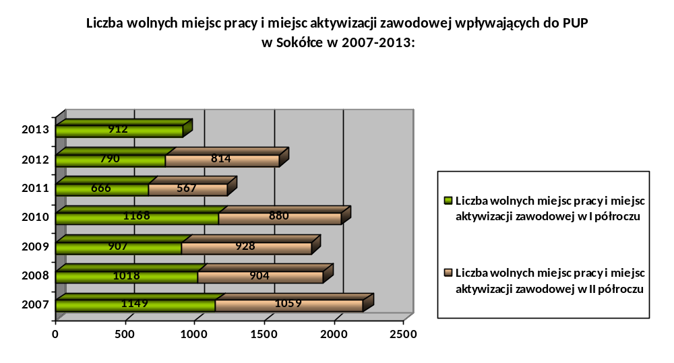
- W analizowanym okresie – podobnie jak w latach poprzednich - najwięcej miejsc pracy
i miejsc aktywizacji zawodowej wpłynęło w zawodach: Sprzedawca*, Technik prac biurowych*, Pozostali pracownicy obsługi biurowej, Robotnik gospodarczy, Robotnik drogowy. W znacznej liczbie miejsca pracy i miejsca aktywizacji zawodowej zgłoszone przez pracodawców na ww. stanowiska dotyczyły okresowej aktywizacji osób bezrobotnych tj. możliwości odbycia stażu, która umożliwia pracodawcom obniżenie kosztów utrzymania pracowników – podobnie jak w analogicznym okresie lat poprzednich. Miejsca subsydiowane w ww. zawodach stanowiły prawie
68,5% zgłoszonych miejsc pracy i miejsc aktywizacji zawodowej.
- Wśród osób zarejestrowanych w tut. urzędzie dominują osoby bez zawodu, które stanowią 24,5% ogółu zarejestrowanych. Osoby bez zawodu dominują również wśród absolwentów szkół (58,8%).

- Wśród zarejestrowanych osób bezrobotnych nadal bardzo licznie reprezentowaną grupę stanowią osoby posiadające zawód Sprzedawca*, Technik rolnik* oraz Rolnik*.
Na terenie powiatu istnieje wiele szkół kształcących w zawodzie Rolnik* oraz Technik rolnik*, jednak lokalni pracodawcy wykazują bardzo małe zainteresowania zatrudnianiem osób o wykształceniu rolniczym. Osoby bezrobotne z wykształceniem rolniczym mają problem ze znalezieniem zatrudnienia, ponieważ ich wykształcenie jest nieadekwatne do profilu istniejących firm.
Zawód Sprzedawca*, na który jest bardzo duże zapotrzebowanie rynku pracy – nadal najwięcej osób zarejestrowanych w ww. zawodzie i urząd dysponował największą liczbą ofert pracy, co wynika z funkcjonujących podmiotów gospodarczych – w powiecie 27% stanowi branża handlowa z dużą rotacją osób.

- Analizując dane dotyczące popytu na lokalnym rynku pracy należy wskazać, iż
do zawodów prawdziwie deficytowych należy zaliczyć: operatora sprzętu ciężkiego
klasy II i I, kierowcę samochodu ciężarowego z uprawnieniami na przewóz rzeczy oraz pilarza, gdzie duża ilość wpływających do PUP ofert przypadła na niewielką liczbę bezrobotnych zarejestrowanych w tych zawodach.

- Analiza zawodów deficytowych i nadwyżkowych w oparciu o statystykę rynku pracy nie określa rzeczywistej skali zjawiska. Nie odzwierciedla stanu panującego
na zmieniającym się rynku pracy. Wynika to z faktu, iż pracodawcy nie wszystkie oferty pracy zgłaszają do tutejszego urzędu pracy, ponieważ znaczną ich cześć zamieszczają w Internecie i zatrudniają pracowników bez pośrednictwa urzędu. Analiza nie uwzględnia ponadto miejsc pracy i miejsc aktywizacji zawodowej zgłaszanych w ramach sieci EURES oraz pracy wykonywanej na „ukrytym” rynku pracy. Coraz więcej bezrobotnych posiada kilka zawodów, co daje im możliwość podjęcia pracy na różnych stanowiskach
i w różnych zawodach. W momencie sporządzania sprawozdań statystycznych osoby te ujęte są w systemie ewidencji komputerowej tylko pod jednym kodem zawodu. Zmiany zachodzące na rynku pracy powodują, że osoba posiadająca kilka zawodów w jednym okresie czasu reprezentuje zarówno zawód nadwyżkowy jak i deficytowy, z tym że tylko jeden z nich jest uwzględniony w statystyce rynku pracy i niniejszym opracowaniu.
Sporz. Marta Kuźma
Pośrednik Pracy I Stopnia
w Centrum Aktywizacji Zawodowej
Sokółka, 2013-10-17

